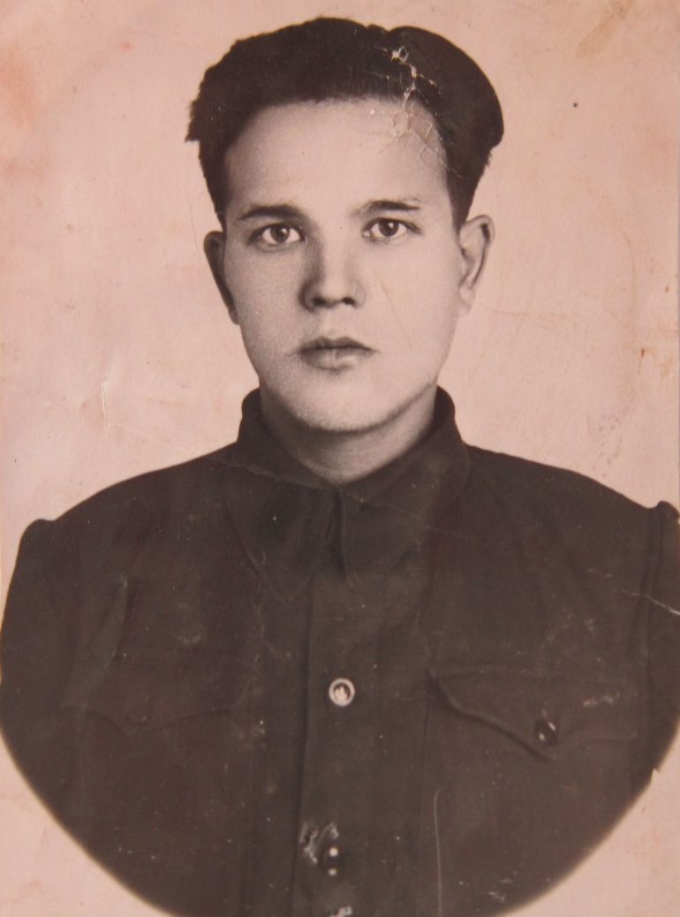

ФИО Балдин Мучиб Уразаевич
Годы жизни . Родился 20 декабря 1924 г. Умер в 1960 г.
Место рождения с.Новоатьялово Ялуторовского района

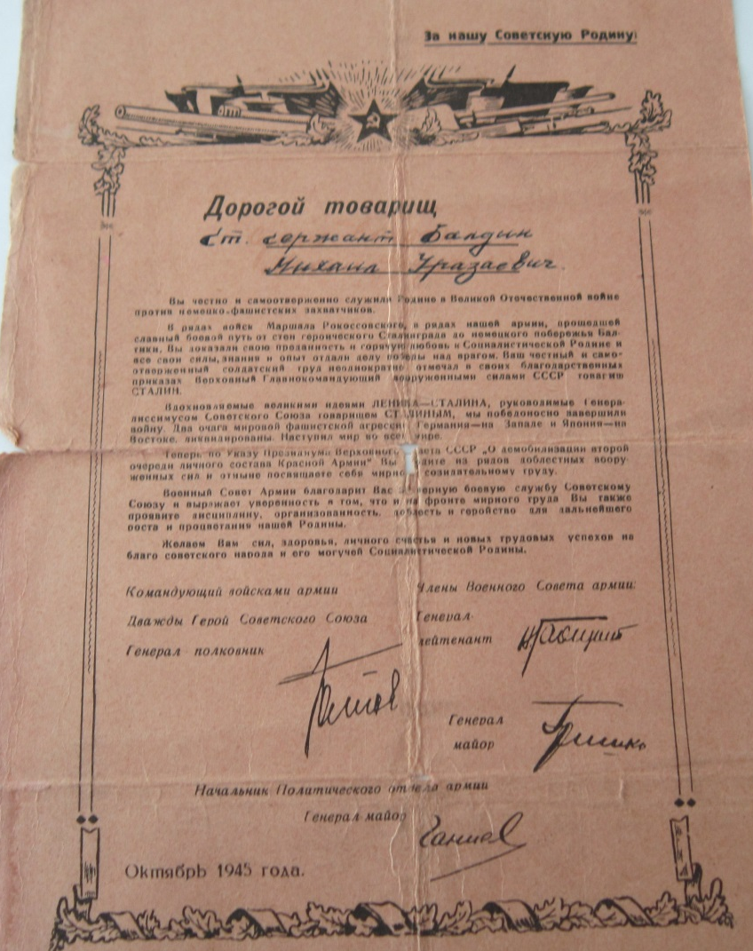

Благодарность воину-старшему сержанту Балдину Мучипу Уразаевичу, возвращающемуся с фронта.

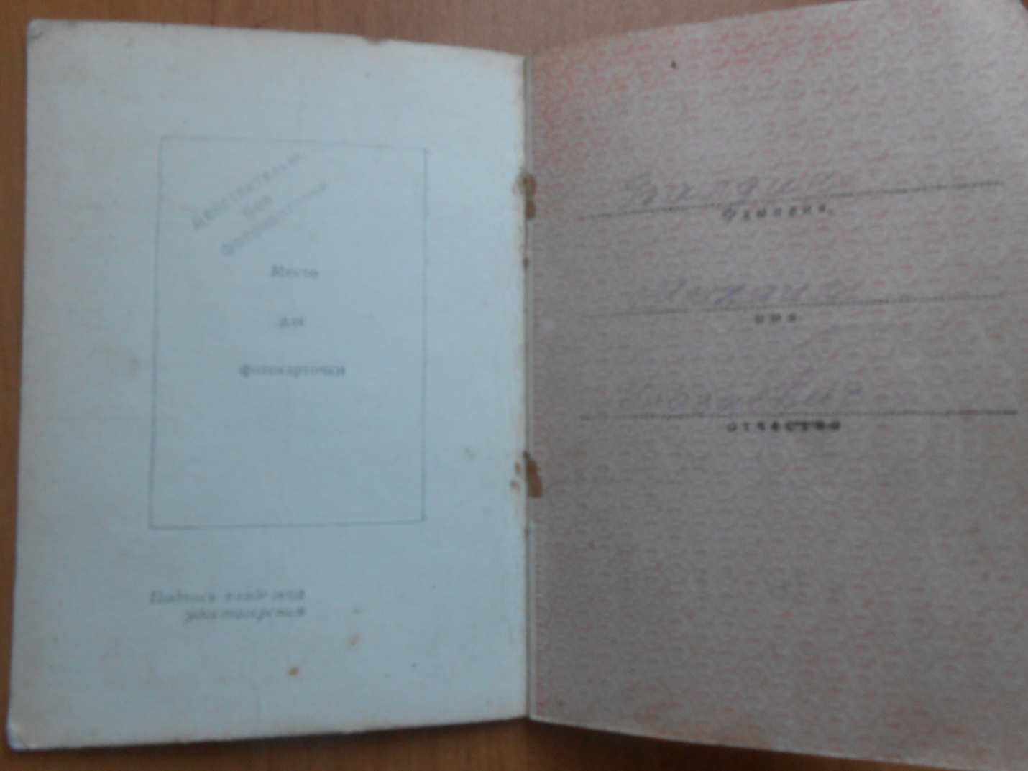

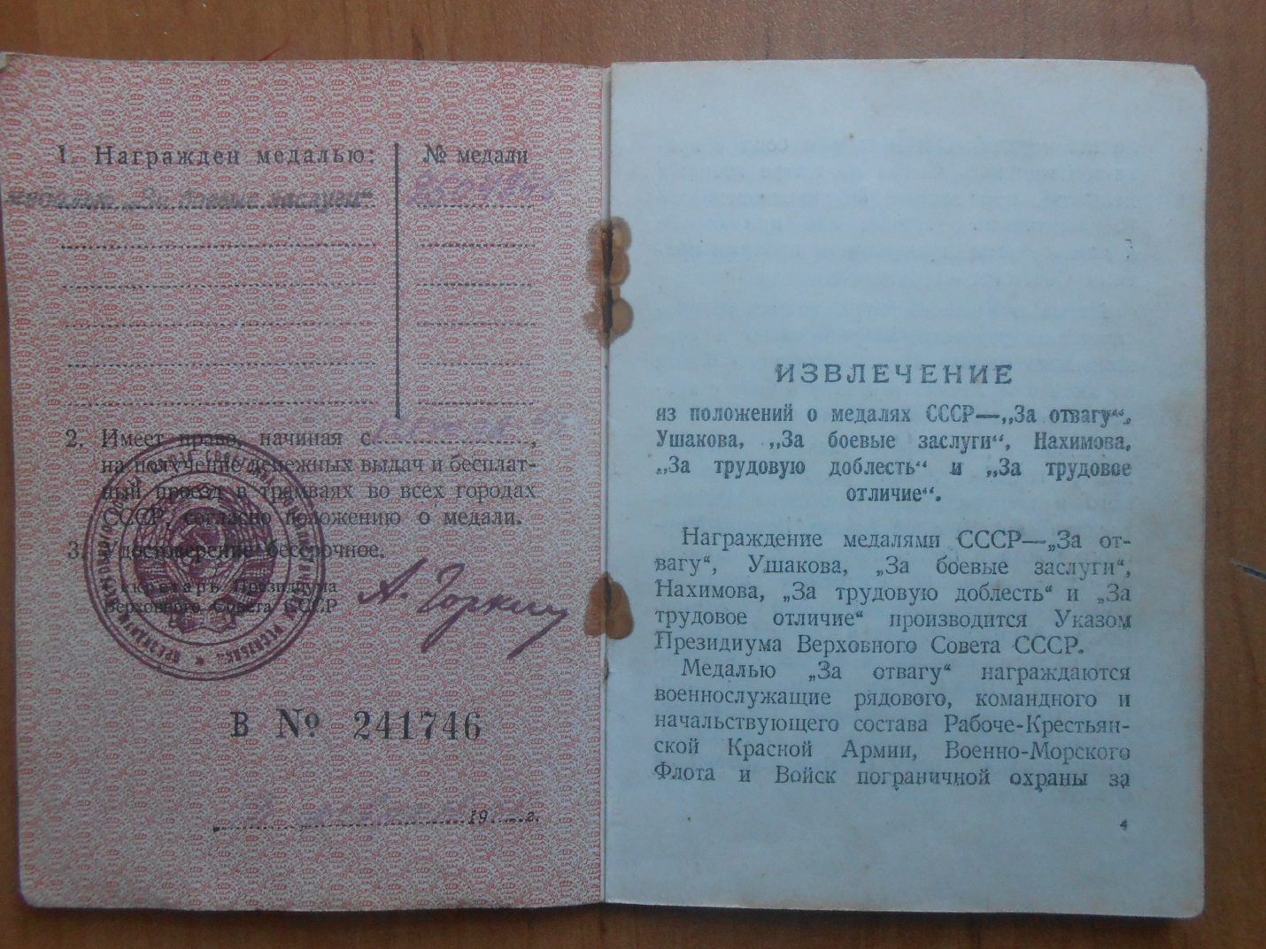
Свидетельство Балдина Мучиба Уразаевича о награждении медалью «За боевые заслуги»

